Способы справиться с волнением
Умное питание
Режим подготовки
к экзаменам

Во время подготовки к экзаменам важно также научиться справляться с волнением. Для этого существует несколько способов:
Помните, что для нормальной работы мозга необходимо белковое питание, поэтому включите в рацион мясо, рыбу, творог, яйцо и т.п.
Включите в рацион продукты, улучшающие работу памяти, такие как морковь, ананас, авокадо и др. Очень полезно на завтрак съесть салат из тертой моркови и выпить стакан ананасового сока, это оказывает благотворное влияние на кратковременную и оперативную память.
Для улучшения внимания ребенка полезны морепродукты, которые содержать жирные кислоты.
Репчатый лук помогает при умственном переутомлении или психической усталости. Способствует разжижению крови, улучшает снабжение мозга кислородом.
Орехи особенно хороши, если предстоит умственный «марафон» (доклад,- конференция, экзамен). Укрепляют нервную систему, стимулируют деятельность мозга.

! Ограничивайте его в употреблении кофе,
чая и газированных напитков, так они мо-

гут приводить к перевозбуждению.
Дыхательные упражнения. Они бывают самыми различными, но основными являются два способа дыхания: медленные, глубокие вдохи/выдохи и быстрые,
частые вдохи/выдохи.

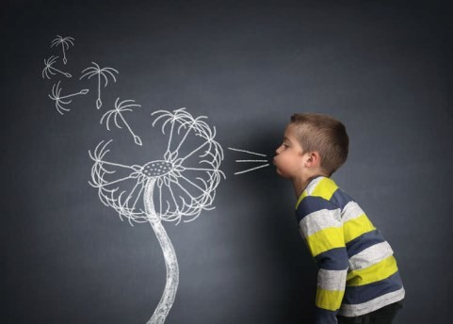Оптимально заниматься периодами по 1- 1,5, после чего нужно сделать небольшой перерыв. После 2,5–3 часов работы нужно сделать более продолжительный (20–30 минут) перерыв для приема пищи, после чего можно позаниматься еще часа три. Потом обед и отдых — прогулка на свежем воздухе не меньше двух часов или сон. А потом можно продолжать работу еще в течение двух-трех часов.

Перерывы нужно использовать конструктивно. Здесь полезно использовать различные приемы переключения внимания (прослушивание музыки, просмотр легкого кинофильма, легкая гимнастика, непродолжительное общение, несложная работа по дому и т.п.)

Выбор конкретного способа зависит от индивидуальных особенностей экзаменуемого.
Рекомендуется попробовать
обе методики и выбрать наиболее оптимальную.

Самовнушение (аутотренинг). Это частое повторение вслух или про себя мотивирующих и поддерживающих фраз. Важно подобрать слова, которые действительно будут оказывать положительное действие и не будут вызывать раздражение у того, кто их произносит.
Активные движения. Справиться с чрезмерным волнением отлично помогают активные движения руками и ногами (например, встряхивания, вращения и др.),

Позитивный настрой

Пример формирования установок для непосредственной настройки на экзамен:

МБОУ «Гимназия №56»

- Я занимаю своё рабочее место и сосредоточенно начинаю прочитывать задание.
- Я готов к экзамену.
- Никогда не думайте о возможности негативного исхода испытания. Нельзя настраиваться на неуспешность. Не тратьте на это напрасно силы, попробуйте, наоборот, выстроить программу успеха, продумайте и проиграйте её в дета-
- Думайте о позитивном результате сдачи экзамена, переключайтесь от мыслей, связанных с негативными представлениями экзаменационной процедуры.


- При возникновении беспокойства я дышу медленно и глубоко. Я сделал всё, чтобы подготовиться к экзамену. Ко мне возвра-

- Анализирую все задания и выбираю из них те, которые могу сделать сразу и легко. Проверяю их. Я молодец. Начинаю решать следующее задание. Если задание вызывает трудности –откладываю его. Вернусь

- Дышу ровно и спокойно. Это всего лишь экзамен. Я в безопасности.

Как правильно готовиться к сдаче выпускных
экзаменов?

2021г.

